日本薬局方 炭酸水素ナトリウム注射液 炭酸水素Na静注7%PL「フソー」
 |  | 弊社販売製品 | 標準製剤（同一成分薬）
製品名 |  | 日本薬局方 炭酸水素ナトリウム注射液  炭酸水素Na静注7%PL「フソー」 | 日本薬局方 炭酸水素ナトリウム注射液  メイロン静注7%
会社名 |  | 扶桑薬品工業
販売開始年月² |  | 1999年10月 | 1950年9月
薬価¹ |  | 100円/管 | 100円/管
診療報酬上の扱い |  | 基礎的医薬品 | 基礎的医薬品
薬効分類名² |  | アシドーシス改善剤 | 炭酸水素ナトリウム注射液
規制区分² |  | 処方箋医薬品（注意－医師等の処方箋により使用すること）
組成・性状^{２} | 有効成分  （1管（20mL）中） | 日局 炭酸水素ナトリウム 1.4g | 炭酸水素ナトリウム 1.4g
 | 添加物  （1管（20mL）中） | pH調節剤 | 電子添文に記載なし
 | 性状 | 無色澄明の液 | 無色澄明の液
 | pH | 7.0～8.5 | 7.0～8.5
 | 浸透圧比  (生理食塩液に対する比) | 約5 | 約5
効能・効果² |  | 【標準製剤と同じ】  ○薬物中毒の際の排泄促進（ただし、pHの上昇により尿中排泄の促進される薬物に限る）  ○アシドーシス  ○下記疾患又は状態に伴う悪心・嘔吐及びめまい  動揺病、メニエール症候群、その他の内耳障害  ○急性蕁麻疹
用法・用量² |  | 【標準製剤と同じ】  〈薬物中毒の際の排泄促進、動揺病等に伴う悪心・嘔吐及びめまい、急性蕁麻疹〉  炭酸水素ナトリウムとして通常成人1回12～60mEq（1～5g）を静脈内注射する。  〈アシドーシス〉  一般に通常用量を次式により算出し、静脈内注射する。  必要量（mEq）＝不足塩基量（mEq/L）×0.2×体重（kg）  なお、いずれの場合も年齢、症状により適宜増減する。
貯法²  取扱い上の注意² |  | 室温保存  品質保持のためガスバリア性のある包材でブリスター包装を行い、脱酸素剤を封入しているので、使用時まで開封しないこと。 | 室温保存  品質保持のためにガスバリア性の外袋で包装しているので、使用時まで開封しないこと。
有効期間² |  | 3年 | 2年
製品画像 |  | 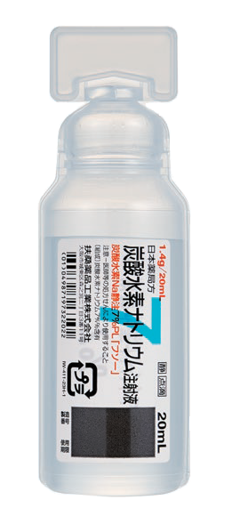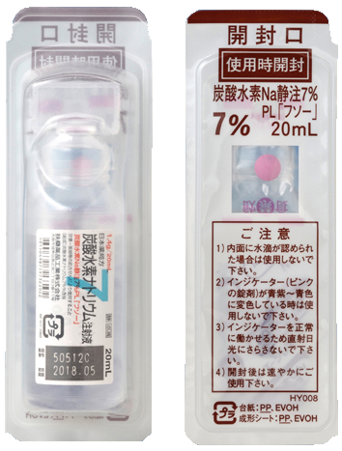  ブリスター包装
包装 |  | 20mL 10管、50管  プラスチックアンプル（酸素検知剤・脱酸素剤入） | 20mL 10管、50管  プラスチックアンプル
備考
1. 令和7年3月7日の薬価基準改定告示に基づく
2. 電子添文を参考に記載
弊社販売製品：2023年12月改訂(第1版)、標準製剤（同一成分薬）：2023年8月改訂(第1版)

